Sistema de Información Web para la Gestión Integral de Parqueaderos Privados

Integrantes:
Kevin Arley Grisales Ovalle
Kevin Santiago Pinto López

Análisis y Desarrollo de Software
Ficha: 3119175

Centro de Diseño y Metrología – SENA
Bogotá D.C. 2025
Contenido
1. Introducción 5
2. Planteamiento del problema 7
2.1 Árbol del Problema 7
Efectos: 7
Problema principal: 9
Causas: 9
2.2 Descripción del Problema 10
2.3 Descripción del Problema 11
2.4 Objetivos específicos 11
3. Justificación 13
4. Alcance 14
5. Matriz de Riesgo 14
6. Técnicas de Recolección 17
6.1 Encuesta 17
6.2 Observación: 32
7. Requerimientos 33
7.1 Modulo Usuarios 33
7.2 Modulo Vehículos 36
7.3 Modulo Espacios y Tarifas 38
7.4 Modulo Parqueos 40
7.5 Modulo Salida y Pagos 42
7.6 Modulo Reservas 47
7.7 Modulo Descuentos 49
7.8 Modulo Vigilante 51
7.9 Modulo Auditoria y Reportes 52
8. Casos de Uso 54

Introducción
Actualmente, los parqueaderos privados enfrentan limitaciones operativas debido al uso de métodos manuales para registrar ingresos, calcular tarifas y controlar los espacios disponibles. Estas prácticas generan demoras, errores en los cobros y baja trazabilidad en la gestión, afectando tanto a los usuarios como a los administradores del servicio.
Con el fin de atender esta problemática, se plantea el desarrollo del proyecto MultiParking, una solución web orientada a la automatización inteligente de parqueaderos privados. Este sistema permitirá a los usuarios ingresar mediante el escaneo de un código QR, registrar sus vehículos, consultar el tiempo de permanencia y realizar pagos digitales o en efectivo. Por su parte, el vigilante podrá validar manualmente los ingresos y salidas mediante una interfaz sencilla.
La propuesta contempla una arquitectura basada en tecnologías modernas como React.js para el frontend, Node.js con Express para el backend, y una base de datos MySQL gestionada con Prisma. Se proyecta el uso de una metodología ágil para organizar el desarrollo en módulos, permitiendo validar cada funcionalidad durante el proceso de construcción.
Este trabajo busca demostrar cómo una solución tecnológica escalable puede optimizar la operación de parqueaderos privados, mejorar la experiencia del usuario final y facilitar el control administrativo. Además, permitirá al aprendiz aplicar los conocimientos adquiridos en el programa de formación del SENA, integrando competencias en análisis, diseño, desarrollo e implementación de soluciones de software.

Planteamiento del problema

Árbol del Problema
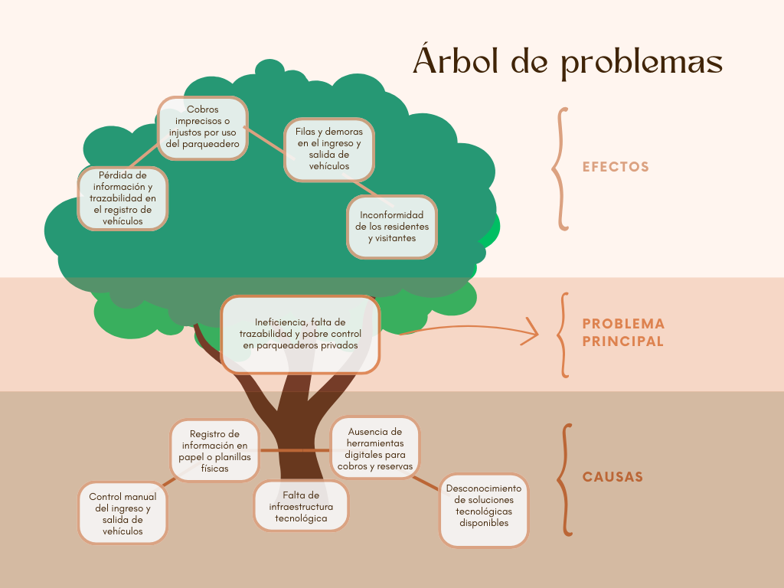

Efectos:
- Pérdida de información y trazabilidad en el registro de vehículos: causada por registros manuales dispersos y falta de integración del sistema.
- Cobros imprecisos o injustos por uso del parqueadero: debido a la ausencia de tarificación confiable y auditoría en tiempo real.
- Filas y demoras en el ingreso y salida de vehículos: por control manual, verificación lenta y poca automatización (p. ej., lectura de placas/QR).
- Inconformidad de los residentes y visitantes: generada por tiempos de espera, cobros erróneos y baja transparencia operativa.

Problema principal:
Ineficiencia, falta de trazabilidad y pobre control en parqueaderos privados: ocasionado por procesos manuales, información no centralizada y carencia de herramientas digitales que soporten operación, cobros y reservas.

Causas:
- Control manual del ingreso y salida de vehículos: provoca cuellos de botella, errores humanos y ocupación mal registrada.
- Registro de información en papel o planillas físicas: genera pérdida de datos, duplicidades y dificultad para auditorías.
- Falta de infraestructura tecnológica: limita la automatización, la trazabilidad y la disponibilidad del servicio.
- Ausencia de herramientas digitales para cobros y reservas: impide calcular tarifas correctas, aplicar descuentos y agilizar pagos.
- Desconocimiento de soluciones tecnológicas disponibles: retrasa la adopción de buenas prácticas y la modernización del proceso.

Descripción del Problema
Actualmente, la mayoría de los parqueaderos privados realizan sus procesos operativos y administrativos de manera manual o con herramientas básicas sin integración entre áreas. Las actividades de registro de vehículos, control de espacios, cobros y reservas se ejecutan de forma aislada, lo que genera duplicidad de información, errores frecuentes y demoras en la atención.
El control del ingreso y salida de vehículos depende de planillas físicas o anotaciones informales, lo que impide tener trazabilidad confiable y genera inconsistencias en los tiempos y valores cobrados. Los vigilantes y administradores deben realizar verificaciones manuales que ralentizan el servicio, especialmente en horas de alta demanda, afectando la experiencia de los usuarios y residentes.
La ausencia de un sistema tecnológico centralizado limita la visibilidad en tiempo real de los espacios disponibles, dificulta la conciliación de pagos y complica la detección de errores o fraudes. Además, la falta de herramientas digitales para cobros y reservas restringe la automatización de tareas y reduce la eficiencia operativa.
En muchos casos, el desconocimiento de soluciones tecnológicas accesibles y la falta de infraestructura adecuada han llevado a mantener métodos tradicionales poco confiables. Esta situación no solo reduce la productividad interna y el control financiero, sino que también afecta la satisfacción de los clientes y la imagen del servicio, evidenciando la necesidad de implementar un sistema de información integral para la gestión eficiente de parqueaderos.

Descripción del Problema
Desarrollar un sistema de información web que permita la gestión integral de parqueaderos privados, optimizando el control de ingreso y salida de vehículos, la asignación de espacios, el cálculo de tarifas y los procesos de pago mediante el uso de tecnologías accesibles como códigos QR y herramientas digitales, con el fin de mejorar la eficiencia operativa, la trazabilidad y la satisfacción del usuario.

Objetivos específicos
Fase de inicio:
- Analizar los procesos actuales de operación y control en parqueaderos privados para identificar los requerimientos funcionales y no funcionales del sistema.
- Identificar las necesidades de los usuarios (administradores, vigilantes y clientes) mediante encuestas, entrevistas y observación directa de los procesos actuales.
Fase de planificación:
- Diseñar la arquitectura del sistema de información web, definiendo la estructura de la base de datos, los módulos funcionales y la interacción entre componentes.
- Elaborar los diagramas de casos de uso, clases y flujo de datos que representen el comportamiento del sistema.
- Establecer el cronograma de trabajo, los recursos técnicos y humanos, así como los responsables de cada etapa del desarrollo.

Fase de ejecución:
- Desarrollar los módulos principales del sistema, incluyendo la gestión de usuarios, roles, vehículos, espacios, tarifas, parqueos, pagos, descuentos y reservas.
- Implementar funcionalidades clave como el escaneo de códigos QR, el cálculo automático de tarifas y la asignación de espacios en tiempo real.
- Integrar los métodos de pago digitales y la opción de pago en efectivo dentro del flujo de salida controlado por el vigilante.

Fase de implementación:
- Instalar y configurar el sistema de información web en un entorno de prueba o real, validando su correcto funcionamiento.
- Capacitar al personal en el uso del sistema, garantizando la comprensión de sus funcionalidades y beneficios.
- Realizar pruebas piloto, detectar y corregir errores, y evaluar el desempeño general del sistema antes de su puesta en marcha final.

Justificación
En numerosos parqueaderos privados pequeños y medianos, realizar el control de ingreso y salida de vehículos, calcular el tiempo de permanencia y efectuar los cobros de forma manual generar demoras, filas y errores en el registro, además de dificultar la conciliación de pagos y el control de ingresos diarios (CDS Parking, 2021).
Diversos estudios resaltan que implementar sistemas digitales de gestión de aparcamientos mejorar la eficiencia operativa, reducir errores humanos y ofrecer trazabilidad de datos en tiempo real (Booking Ninjas, 2020; Workero Consulting, 2023). Sin embargo, muchas soluciones automatizadas requieren una inversión elevada en infraestructura —como barreras, cámaras o sensores— que resulta poco viable para pequeños operadores (CAME Soluciones, 2021).
Ante este panorama, el Sistema de Información Web para la Gestión Integral de Parqueaderos Privados (MultiParking) proponerse como una alternativa accesible y adaptable que permitir registrar el ingreso y salida mediante códigos QR, calcular tarifas automáticamente, asignar espacios disponibles, integrar pagos digitales y en efectivo, y generar reportes claros sin necesidad de equipos costosos.
En síntesis, transformar la gestión manual en un sistema de información web contribuir a mejorar la eficiencia, fortalecer el control operativo y aumentar la satisfacción de los usuarios, en línea con investigaciones que demuestran que la digitalización favorecer la modernización de pequeñas y medianas empresas (Garavito Albao et al., 2021).

Alcance
El proyecto consiste en desarrollar un Sistema de Información Web denominado MultiParking, orientado a automatizar la gestión de parqueaderos privados pequeños y medianos ubicados en la localidad de Suba, barrio Compartir, en la ciudad de Bogotá, con el fin de optimizar el control de ingreso y salida de vehículos, agilizar los procesos de cobro y mejorar la trazabilidad de las operaciones.
El sistema está diseñado para funcionar como una plataforma web responsiva y accesible, capaz de operar desde dispositivos móviles o computadores sin requerir hardware especializado. Su estructura contempla los módulos de Usuarios, Vehículos, Espacios, Pagos y Reportes, además de un panel de control para el vigilante que permitir validar el ingreso y la salida mediante códigos QR. El sistema habilitar también la asociación de vehículos con usuarios, la asignación automática de espacios según disponibilidad, el cálculo de tiempo y tarifa, y la gestión básica de pagos tanto digitales como en efectivo.
El alcance del proyecto incluir las etapas de levantamiento de información, mediante observación directa y encuestas; diseñar la arquitectura del software y la base de datos; desarrollar los módulos funcionales priorizados; documentar el código y las instrucciones de uso; y validar el funcionamiento mediante pruebas controladas.
Quedan fuera del alcance, en esta fase, la integración con hardware automatizado (barreras, sensores, cámaras) y el desarrollo de una aplicación móvil nativa, los cuales se contemplar para futuras versiones orientadas a la expansión y escalabilidad del sistema.

Matriz de Riesgo
Nº | Riesgo | Causa | Impacto | Probabilidad | Estrategia de mitigación
1 | Retrasos en el desarrollo del sistema | Subestimación de tiempos, problemas técnicos | Aplazamiento en la entrega final | Media | Crear cronograma realista, aplicar metodología ágil y revisión semanal.
2 | Dificultades en la integración de pagos digitales | Problemas con APIs de pasarelas de pago | No se podrá realizar cobros automatizados | Media | Usar APIs documentadas como PayU o Wompi y realizar pruebas desde el inicio.
3 | Falta de conectividad estable en el entorno piloto | Deficiente infraestructura de red en conjuntos residenciales | Fallos en el acceso o carga del sistema | Alta | Implementar versión offline parcial y verificar requisitos técnicos del sitio.
4 | Baja adopción por parte de los usuarios | Resistencia al cambio o poca alfabetización digital | Uso limitado del sistema | Media | Capacitar usuarios y realizar pruebas piloto con retroalimentación.
5 | Pérdida de datos durante el uso | Fallos en el servidor, errores de desarrollo | Pérdida de historial y registros importantes | Baja | Implementar backups automáticos y validación de datos.
6 | Cambios en los requerimientos del cliente | Malos entendidos o descubrimiento de nuevas necesidades | Re-trabajo o rediseño de módulos | Media | Realizar reuniones frecuentes con stakeholders y documentar cambios.
7 | Salida de un integrante clave del equipo | Problemas personales, deserción o inasistencia prolongada | Retrasos o redistribución de tareas | Baja | Establecer documentación compartida y roles cruzados entre integrantes.

Elicitación de requisitos

Identificación de procesos
Los parqueaderos privados, especialmente los de pequeña y mediana escala, desarrollan una serie de procesos interrelacionados que permiten controlar el ingreso y salida de vehículos, gestionar los espacios disponibles, calcular el tiempo de permanencia y realizar el cobro correspondiente por el servicio. También incluyen actividades administrativas como el registro de usuarios, la asociación de vehículos, la validación del vigilante y la generación de reportes operativos.
Actualmente, muchos de estos procesos se realizan de manera manual, lo que ocasiona errores en los registros, genera demoras en el servicio y dificulta la conciliación de pagos e ingresos diarios. La ausencia de una herramienta centralizada limita la trazabilidad de la información y afecta la transparencia en la gestión del parqueadero.
Con el propósito de mejorar la eficiencia operativa y centralizar la administración de la información, se identifican los procesos principales que intervienen en la gestión integral del parqueadero:
- Ingreso de vehículos, mediante lectura o validación de código QR.
- Asignación automática de espacios según disponibilidad.
- Cálculo de tiempo y tarifa, basado en la hora de ingreso y salida.

La identificación de estos procesos constituye la base para la definición de los requerimientos funcionales y no funcionales del sistema MultiParking, asegurando que el desarrollo tecnológico responda a las necesidades reales del negocio y contribuya a la modernización del control y la trazabilidad en los parqueaderos.

Recolección de la información del software a construir
Para iniciar el desarrollo del sistema de información MultiParking, se realiza una fase de recolección de datos con el objetivo de comprender las necesidades reales de los propietarios, vigilantes y usuarios de parqueaderos privados. Esta etapa permite entender cómo funcionan actualmente los procesos de ingreso, cobro y control, y qué aspectos necesitan optimizarse mediante el uso de una plataforma web.
La información se obtiene a través de dos técnicas principales: observación directa de los procesos en parqueaderos locales de la localidad de Suba, barrio Compartir, y encuestas digitales dirigidas a usuarios y administradores. Gracias a estas herramientas, se identifican problemáticas como la pérdida de tiempo en horas pico, los errores en los registros manuales, la falta de reportes claros y la ausencia de un control digital de pagos y ocupación.
Los resultados de esta etapa demuestran la necesidad de implementar un sistema que automatice el control de acceso, asigne espacios disponibles, calcule tarifas en tiempo real y registre los pagos, manteniendo trazabilidad y acceso desde cualquier dispositivo.

Elección de la técnica de recolección de la información
Para el proyecto se optó por utilizar las siguientes técnicas:
- Encuesta digital: Herramienta aplicada a usuarios y administradores de parqueaderos, diseñada para recolectar datos sobre su experiencia con los procesos actuales y sus expectativas frente al uso de un sistema digital. Las preguntas estructuradas permiten conocer el nivel de satisfacción, los tiempos de espera y las dificultades más comunes.
- Observación directa: Técnica empleada para registrar de forma sistemática el comportamiento de los procesos operativos dentro de los parqueaderos, analizar los métodos manuales empleados para el control de ingreso, cobro y asignación de espacios, y detectar oportunidades de mejora.

Diseño de los formatos según la técnica o técnicas de recolección de información seleccionadas
En el siguiente enlace se encuentran los formatos diseñados para la aplicación de las técnicas de recolección de información (encuesta digital y formato de observación): https://drive.google.com/drive/folders/1453SBrgjMXGxC

Aplicación de la técnica de recolección de información
La aplicación de las técnicas se realizó tanto en campo como de forma digital. La observación se efectuó en parqueaderos reales ubicados en la localidad de Suba, barrio Compartir, donde se registraron los procesos y tiempos de atención. Las encuestas se distribuyeron por medios digitales a usuarios, vigilantes y administradores para obtener una visión integral del funcionamiento actual y las expectativas hacia la plataforma.
Aplicación de técnicas:
https://drive.google.com/drive/folders/16hdDgBH1zAf

Organización de la información recolectada
Encuesta:
A continuación, se hace el respectivo análisis de la información recolectada en la encuesta.
¿Con qué frecuencia utilizas parqueaderos públicos o privados?
Variable | Frecuencia Absoluta | Frecuencia Absoluta Acumulada | Frecuencia Relativa | Frecuencia Relativa Acumulada
Todos los días | 4 | 4 | 0.308 | 0.308
Varias veces a la semana | 3 | 7 | 0.231 | 0.539
Ocasionalmente | 3 | 10 | 0.231 | 0.770
Casi nunca | 3 | 13 | 0.231 | 1.00
Muestra | 13 |  | 1

En el siguiente gráfico se puede observar que el 31% de los encuestados utiliza parqueaderos públicos o privados todos los días, lo que refleja un grupo de usuarios con alta dependencia de este servicio, probablemente por motivos laborales o de desplazamiento frecuente.

¿Qué medio usas actualmente para pagar en un parqueadero?
Variable | Frecuencia Absoluta | Frecuencia Absoluta Acumulada | Frecuencia Relativa | Frecuencia Relativa Acumulada
Efectivo | 11 | 11 | 0.846 | 0.846
Tarjeta débito/crédito | 1 | 12 | 0.077 | 0.923
App o sistema digital | 1 | 13 | 0.077 | 1.00
Muestra | 13 |  | 1

¿Qué aspectos te resultan más molestos al usar un parqueadero?
Variable | Frecuencia Absoluta | Frecuencia Absoluta Acumulada | Frecuencia Relativa | Frecuencia Relativa Acumulada
Pago solo en efectivo | 7 | 7 | 0.538 | 0.538
Largos tiempos de espera: | 6 | 13 | 0.462 | 1.00
Tarifas poco claras | 6 | 19 | 0.462 | 1.462
Filas para entrar o salir | 6 | 25 | 0.462 | 1.923
Falta de espacios disponibles | 5 | 30 | 0.385 | 2.308
Pérdida de tiquetes | 2 | 32 | 0.154 | 2.462
Muestra | 13

¿Te gustaría poder ingresar al parqueadero escaneando un código QR con tu celular?
Variable | Frecuencia Absoluta | Frecuencia Absoluta Acumulada | Frecuencia Relativa | Frecuencia Relativa Acumulada
Sí | 5 | 5 | 0.385 | 0.358
Tal vez | 8 | 13 | 0.615 | 1
No | 0 | 13 | 0 | 1
Muestra | 13 |  | 1

¿Te parecería útil poder ver el tiempo y costo acumulado de tu parqueo en tiempo real desde una app?
Variable | Frecuencia Absoluta | Frecuencia Absoluta Acumulada | Frecuencia Relativa | Frecuencia Relativa Acumulada
Sí, muy útil | 12 | 12 | 0.923 | 0.923
Me es indiferente | 0 | 12 | 0 | 0.923
No lo necesito | 1 | 13 | 0.077 | 1
Muestra | 13 |  | 1

¿Usarías una app para reservar espacio de parqueo antes de llegar?
Variable | Frecuencia Absoluta | Frecuencia Absoluta Acumulada | Frecuencia Relativa | Frecuencia Relativa Acumulada
Sí | 8 | 8 | 0.615 | 0.615
Tal vez | 4 | 12 | 0.308 | 0.923
No | 1 | 13 | 0.077 | 1
Muestra | 13 |  | 1

¿Qué métodos de pago preferirías para este sistema?
Variable | Frecuencia Absoluta | Frecuencia Absoluta Acumulada | Frecuencia Relativa | Frecuencia Relativa Acumulada
Transferencia digital / billetera | 10 | 10 | 0.769 | 0.769
Tarjeta débito/crédito | 8 | 18 | 0.615 | 1.385
Efectivo | 6 | 24 | 0.462 | 1.846
Pago por código QR | 5 | 29 | 0.385 | 2.231
Muestra | 13

¿Qué tanto te gustaría que el parqueadero reconociera tu historial para darte descuentos o beneficios por uso frecuente?
Variable | Frecuencia Absoluta | Frecuencia Absoluta Acumulada | Frecuencia Relativa | Frecuencia Relativa Acumulada
Me gustaría mucho | 6 | 6 | 0.462 | 0.462
Es algo interesante | 5 | 11 | 0.385 | 0.847
No me interesa | 2 | 13 | 0.154 | 1
Muestra | 13 |  | 1

¿Consideras importante salir del parqueadero rápidamente sin tener que interactuar con personal o máquinas?
Variable | Frecuencia Absoluta | Frecuencia Absoluta Acumulada | Frecuencia Relativa | Frecuencia Relativa Acumulada
Moderadamente importante | 6 | 6 | 0.462 | 0.462
Muy importante | 5 | 11 | 0.385 | 0.847
No es importante | 2 | 13 | 0.154 | 1
Muestra | 13 |  | 1

¿Qué tan dispuesto estarías a usar un sistema de parqueadero completamente automatizado?
Variabe | Frecuencia Absoluta | Frecuencia Absoluta Acumulada | Frecuencia Relativa | Frecuencia Relativa Acumulada
Muy dispuesto | 7 | 7 | 0.538 | 0.538
Algo dispuesto | 6 | 13 | 0.462 | 1
No dispuesto | 0 | 13 | 0 | 1
Muestra | 13 |  | 1

¿Estarías dispuesto/a a pagar un poco más por un parqueadero automatizado que te ofrezca rapidez, control desde el celular y reservas?
Variable | Frecuencia Absoluta | Frecuencia Absoluta Acumulada | Frecuencia Relativa | Frecuencia Relativa Acumulada
Solo si el precio es igual que un parqueadero tradicional | 7 | 7 | 0.538 | 0.538
Sí | 6 | 13 | 0.462 | 1
No | 0 | 13 | 0 | 1
Muestra | 13 |  | 1

¿Hay alguna funcionalidad que te gustaría que tuviera un parqueadero automatizado?
Variable | Frecuencia Absoluta | Frecuencia Absoluta Acumulada | Frecuencia Relativa | Frecuencia Relativa Acumulada
Poder reservar | 3 | 3 | 0.231 | 0.231
Pagar al ingresar, no al salir | 2 | 5 | 0.154 | 0.385
Garantizar seguridad del vehículo | 3 | 8 | 0.231 | 0.6115
Notificación del vencimiento del parqueo | 3 | 11 | 0.231 | 0.846
Parqueadero más amplio | 2 | 13 | 0.154 | 1
Muestra | 13 |  | 1

Observación:
Se llevaron a cabo observaciones directas en parqueaderos privados de tamaño pequeño y mediano, en días con gran y poca afluencia, como técnica adicional. Esto se hizo con el objetivo de registrar los procedimientos de entrada y salida, la asignación de espacios, los tiempos de espera, las formas de pago y la interacción entre los usuarios y los vigilantes de manera sistemática. Se realizó una observación no participativa y se registraron pruebas cualitativas, tales como congestión en las horas picos, prevalencia del pago en efectivo, pérdida de tiquetes, procesos manuales de conciliación y fluctuaciones en la ejecución por parte del equipo. Estos descubrimientos, al añadir a los resultados de la encuesta, asistieron en clasificar por orden de prioridad las necesidades del sistema.

Requerimientos

Modulo Roles
Código Requisito | RF01
Nombre | Registrar rol
Descripción: | El sistema permitirá registrar nuevos roles dentro del sistema, definiendo su nombre y descripción.
Entradas | idRol, rolTipoRol, rolDescripcion
Prioridad | Alta

Código Requisito | RF02
Nombre | Gestionar roles
Descripción: | El sistema permitirá consultar, actualizar o eliminar roles existentes, evitando eliminar los que estén asignados a usuarios.
Entradas | idRol, rolTipoRol, rolDescripcion
Prioridad | Alta

Modulo Usuarios

Código Requisito | RF01
Nombre | Registrar usuario
Descripción: | El sistema permitirá registrar un usuario con sus datos básicos y asignarle un rol fijo.
Entradas | usuDocumento, usuNombreCompleto, usuCorreo, usuTelefono, usuClaveHash, fkIdRol
Prioridad | Alta

Código Requisito | RF04
Nombre | Iniciar sesión.
Descripción: | El sistema permitirá que el usuario inicie sesión con sus credenciales.
Entradas | usuDocumento o usuCorreo, usuClaveHash
Prioridad | Alta

requerimiento asignar roles

Código Requisito | RF05
Nombre | Gestionar usuarios
Descripción: | El sistema permitirá consultar, actualizar o eliminar usuarios existentes.
Entradas | idUsuario, usuDocumento, usuNombreCompleto, usuCorreo, usuTelefono, usuClaveHash, fkIdRol, usuEstado
Prioridad | Media

Modulo Vehículos

Código Requisito | RF06
Nombre | Registrar vehículo
Descripción: | El sistema permitirá registrar uno o varios vehículos por usuario.
Entradas | vehPlaca, vehTipo, vehColor, vehMarca, vehModelo, fkIdUsuario
Prioridad | Alta

Código Requisito | RF07
Nombre | Gestionar vehículos
Descripción: | El sistema permitirá consultar, actualizar o eliminar vehículos registrados por el usuario.
Entradas | idVehiculo, vehPlaca, vehTipo, vehColor, vehMarca, vehModelo, fkIdUsuario
Prioridad | Media

Modulo Espacios
Código Requisito | RF08
Nombre | Registrar parqueadero
Descripción: | El sistema permitirá registrar espacios de parqueo.
Entradas | idEspacio, espNumero, espPiso, espTipo, espEstado, vr tarifa
Prioridad | Alta

Código Requisito | RF09
Nombre | Gestionar parqueadero
Descripción: | El sistema permitirá consultar, actualizar o eliminar espacios existentes y cambiar su estado..
Entradas | idEspacio, espNumero, espPiso, espTipo, espEstado, fkIdTarifa
Prioridad | Media

Modulo TARIFAS

Código Requisito | RF10
Nombre | Registrar tarifa
Descripción: | El sistema permitirá crear nuevas tarifas fijas por tipo de espacio.
Entradas | idTarifa, idespacio, tarValorHora
Prioridad | Alta

Código Requisito | RF11
Nombre | Gestionar tarifas
Descripción: | El sistema permitirá consultar, actualizar o eliminar tarifas existentes y asociarlas a espacios.
Entradas | idTarifa, tarTipoEspacio, tarValorHora
Prioridad | Media

Modulo inventario parqueos

Código Requisito | RF12
Nombre | Registrar ingreso
Descripción: | El sistema permitirá registrar el ingreso de un vehículo mediante escaneo de QR o asignación manual, guardando la hora de entrada y el espacio ocupado.
Entradas | idParqueo, parHoraEntrada, fkIdVehiculo, fkIdEspacio
Prioridad | Alta

Código Requisito | RF13
Nombre | Gestionar parqueos
Descripción: | El sistema permitirá consultar parqueos activos, registrar la hora de salida y liberar el espacio una vez se confirme el pago.
Entradas | idParqueo, parHoraSalida, fkIdVehiculo, fkIdEspacio, espEstado
Prioridad | Alta

Modulo Pagos

Código Requisito | RF14
Nombre | Registrar pago
Descripción: | El sistema permitirá registrar el pago correspondiente a un parqueo,
Entradas | idPago, fkIdParqueo, pagFechaPago, pagMonto, pagMetodo, pagEstado
Prioridad | Alta

Código Requisito |  | RF15
Nombre |  | Consultar pagos
Descripción: |  | El sistema permitirá consultar pagos realizados filtrando por parqueo, método o estado.
Entradas |  | idPago
Prioridad |  | Alta

Modulo DESCUENTOS

Código Requisito |  | RF17
Nombre |  | Registrar cupon
Descripción: |  | El sistema permitirá crear descuentos automáticos o condicionales que podrán aplicarse a pagos específicos.
Entradas |  | idcupon , desNombre, desTipo, desValor, desDescripcion, desCondicion, desFechaInicio, desFechaFin, desActivo
Prioridad |  | Alta

Código Requisito | RF18
Nombre | Gestionar descuentos
Descripción: | El sistema permitirá actualizar, activar, desactivar o eliminar descuentos existentes.
Entradas | idDescuento, desNombre, desTipo, desValor, desDescripcion, desCondicion, desFechaInicio, desFechaFin, desActivo
Prioridad | Alta

Modulo Reservas

Código Requisito | RF20
Nombre | Registrar reserva
Descripción: | El sistema permitirá registrar una reserva para un espacio disponible con fecha y hora de inicio.
Entradas | idReserva, resFechaReserva, resHoraInicio, fkIdEspacio, fkIdVehiculo, resEstado
Prioridad | Alta

Código Requisito | RF21
Nombre | Gestionar reservas
Descripción: | El sistema permitirá actualizar o cancelar reservas existentes.
Entradas | idReserva, resFechaReserva, resHoraInicio, fkIdEspacio, fkIdVehiculo, resEstado
Prioridad | Media

Modulo NOVEDADES

Código Requisito | RF22
Nombre | Registrar novedades
Descripción: | El sistema permitirá al usuario autorizado registrar incidencias o novedades relacionadas con parqueos o vehículos.
Entradas | idNovedad, fkIdUsuario, fkIdParqueo, fkIdVehiculo, novDescripcion, novFechaHora
Prioridad | Media

Código Requisito | RF23
Nombre | Gestionar novedades
Descripción: | El sistema permitirá al usuario autorizado actualizar o eliminar novedades registradas.
Entradas | idNovedad, fkIdUsuario, fkIdParqueo, fkIdVehiculo, novDescripcion, novFechaHora.
Prioridad | Media

Modulo Reportes

Código Requisito | RF24
Nombre | Generar reportes del sistema
Descripción: | El sistema permitirá generar reportes sobre pagos, reservas, usuarios y parqueos de acuerdo con los filtros definidos por el administrador.
Entradas | (Vistas y datos consolidados de pagos, reservas, usuarios, parqueos)
Prioridad | Alta

Casos de Uso
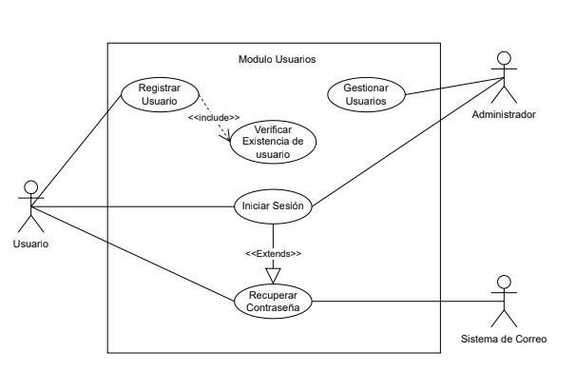
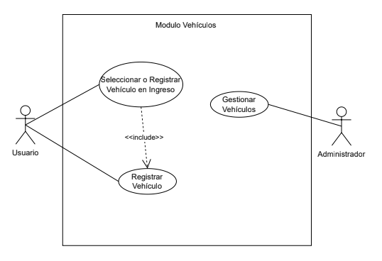
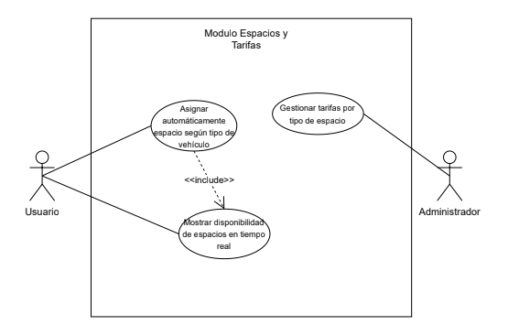
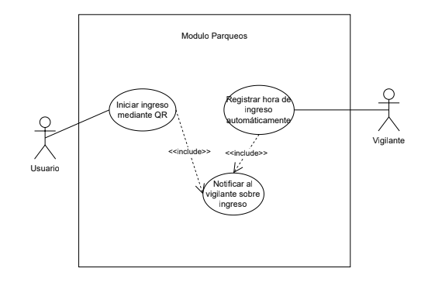
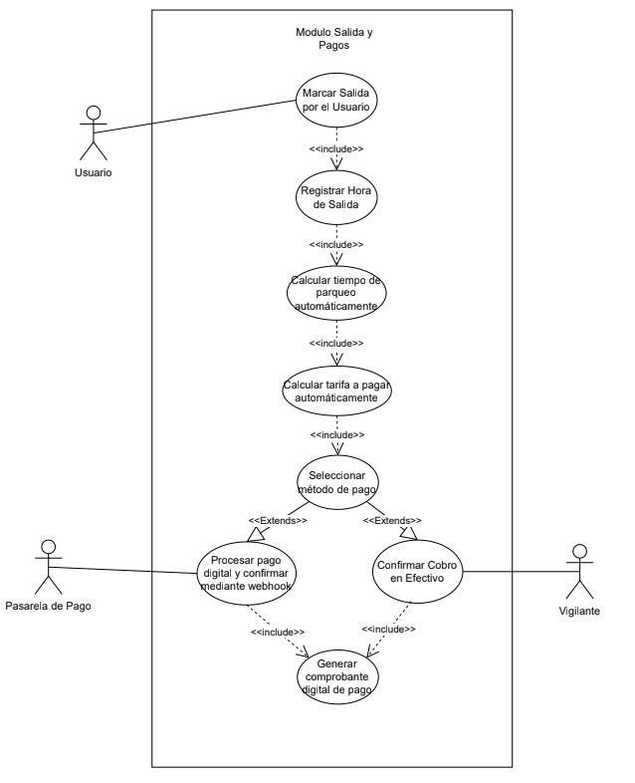
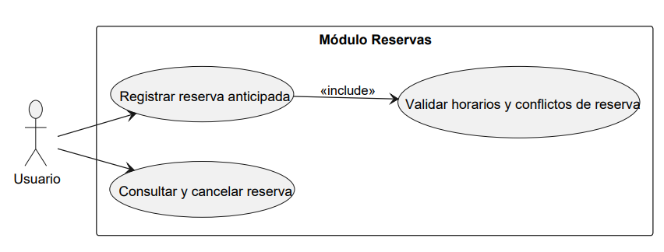
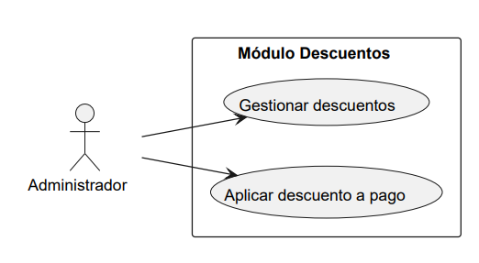
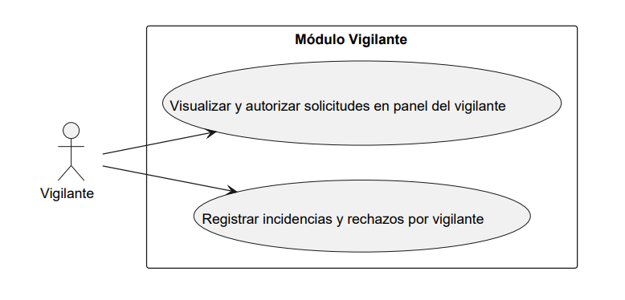
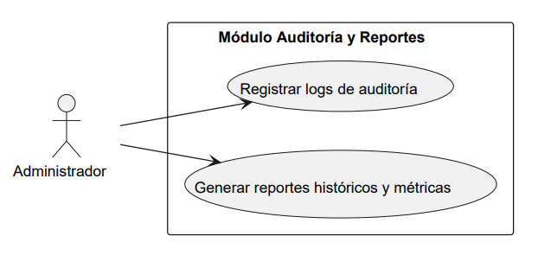

9. Cronograma de actividades
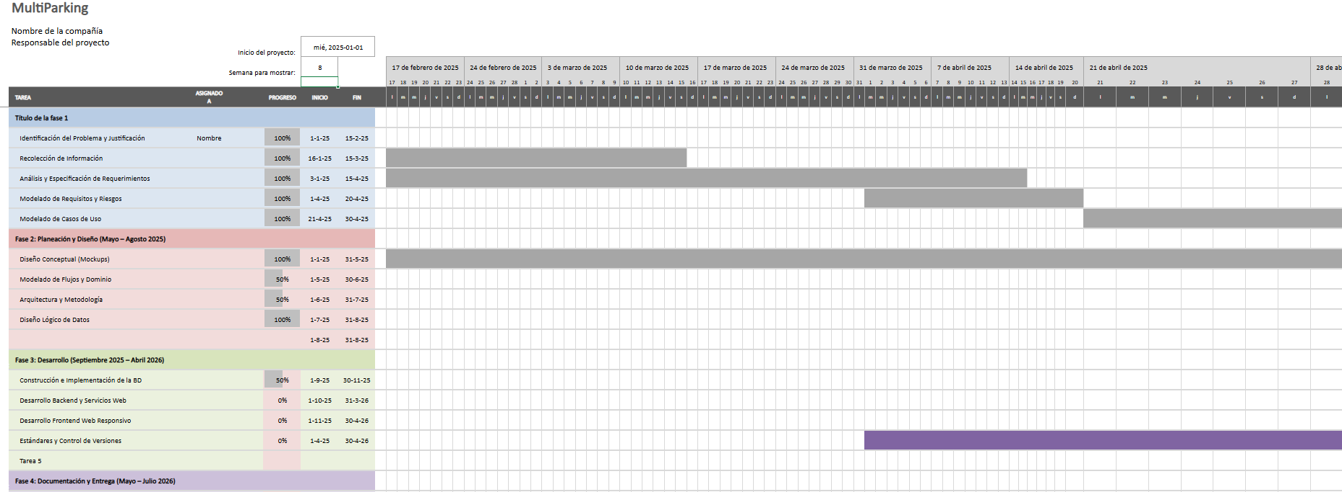
Link

